
แผนการดำเนินงาน
ประจำปีงบประมาณ พ.ศ. ๒๕๖๓
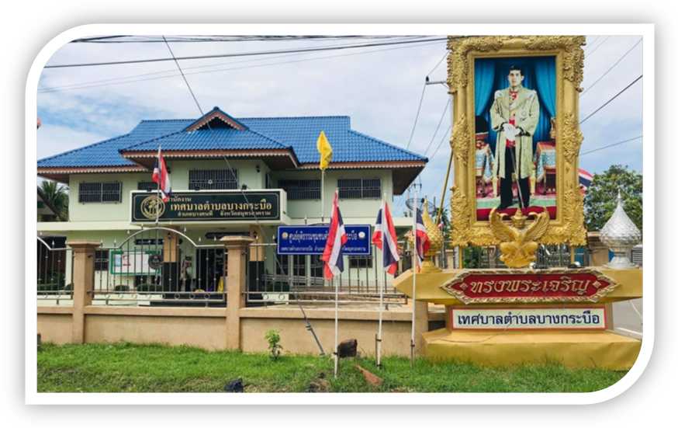
สำนักงานเทศบาลตำบลบางกระบือ
อำเภอบางคนที จังหวัดสมุทรสงคราม
กรมส่งเสริมการปกครองท้องถิ่น
กระทรวงมหาดไทย

งานวิเคราะห์นโยบายและแผน
สำนักปลัดเทศบาล
สำนักงานเทศบาลตำบลบางกระบือ

1

ส่วนที่ ๑
บทนำ

7

ส่วนที่ ๒
บัญชีโครงการ/กิจกรรม/
งบประมาณ

ภาคผนวก

